CATEQUESIS 3ºBTM -OCTUBRE
Propuesta 14 para hacer en casa
“La Eucaristía”

Oración preparatoria:
Jesús, amigo mío, habla a mi corazón. Te agradezco por darme todo tu amor. Virgen María cuídame y protégeme de todo mal. Enséñame a hacer lo que le gusta a Jesús para poder ser un buen hijo de Dios. Amen.

El Sacramento de la Eucaristía lo vivimos en la Santa Misa. ¿Qué es?:
- Es una fiesta porque gracias a que Jesús resucito todos podemos salvarnos.
- Es un memorial porque recordamos a Jesús y él se hace presente.
- Es un banquete porque comulgamos y así Jesús se queda con nosotros.

- Te invito a que puedas escribir:
- ¿Fuiste a la misa alguna vez?
- ¿Qué recordás, que viste?
- ¿Pudiste ver la presencia de Jesús? ¿en qué momento?

- ¿Te animas a colorear la imagen de la última cena?:
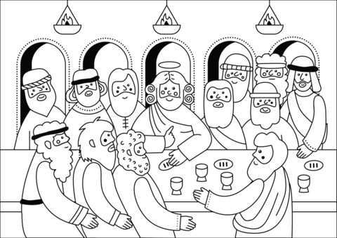
- Ahora nos divertimos y aprendemos completando la sopa de letras y con las letras que sobran escribimos el mensaje final:
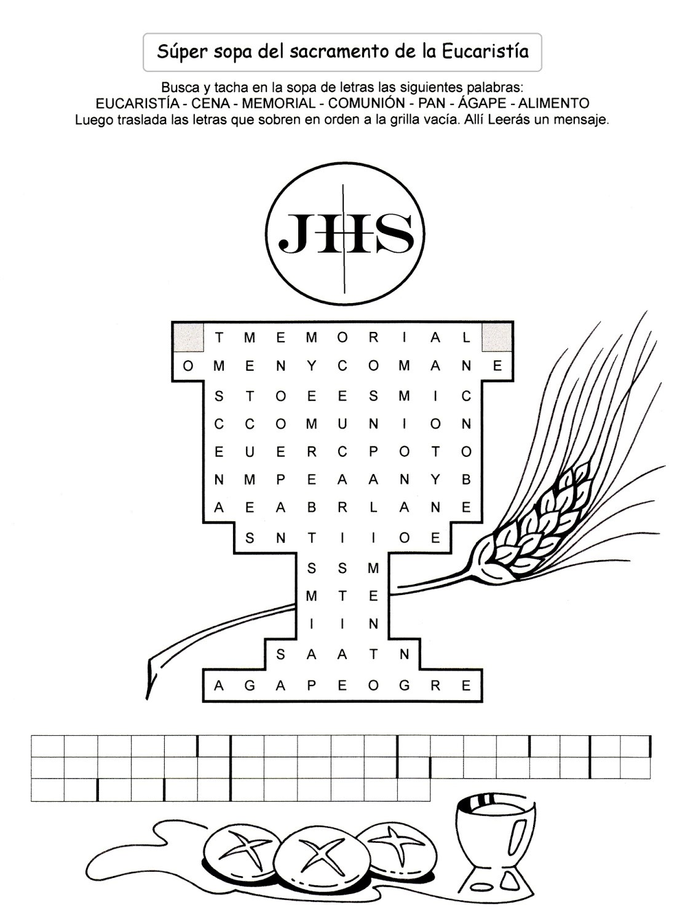

Propuesta 15 para hacer en casa
“Sacramento del Perdón”

Oración preparatoria:
Señor, Tú nos perdonas porque nos quieres.
Gracias, Padre, porque nos has perdonado todas las veces que nos hemos portado mal contigo, con nuestros padres, con nuestra familia, con nuestros amigos y con otras personas. Danos, Señor, un corazón grande y bueno como el tuyo, para que sepamos también perdonar a los demás, cuando nos hacen mal. Padre, que seamos sencillos y humildes cuando nos equivocamos y necesitamos pedir perdón.
Amén.

El sacramento del perdón:
También conocido como sacramento de la reconciliación, de la penitencia, de la confesión. Quienes se acercan a este sacramento con una actitud de conversión y arrepentimiento reciben el perdón de Dios por sus pecados cometidos después del bautismo así como también la reconciliación con la Iglesia.

- Te invito a buscar en la Biblia y completar lo que dice Jesús en el evangelio según san Juan 20, 20 – 22:
“Jesús, poniéndose en medio de sus discípulos, les dijo: ---¡La ………………….. Este con ustedes! Como el ………………………. me envió a mí, yo también los envío a ustedes.
Al decir esto, ………………………… sobre ellos y añadió: Reciban el ……………… ……………… los pecados serán ……………………. a los que ustedes se los perdonen, y serán ………………………….. a los que ustedes se los retengan”.
- Aprendemos jugando haciendo la siguiente actividad:
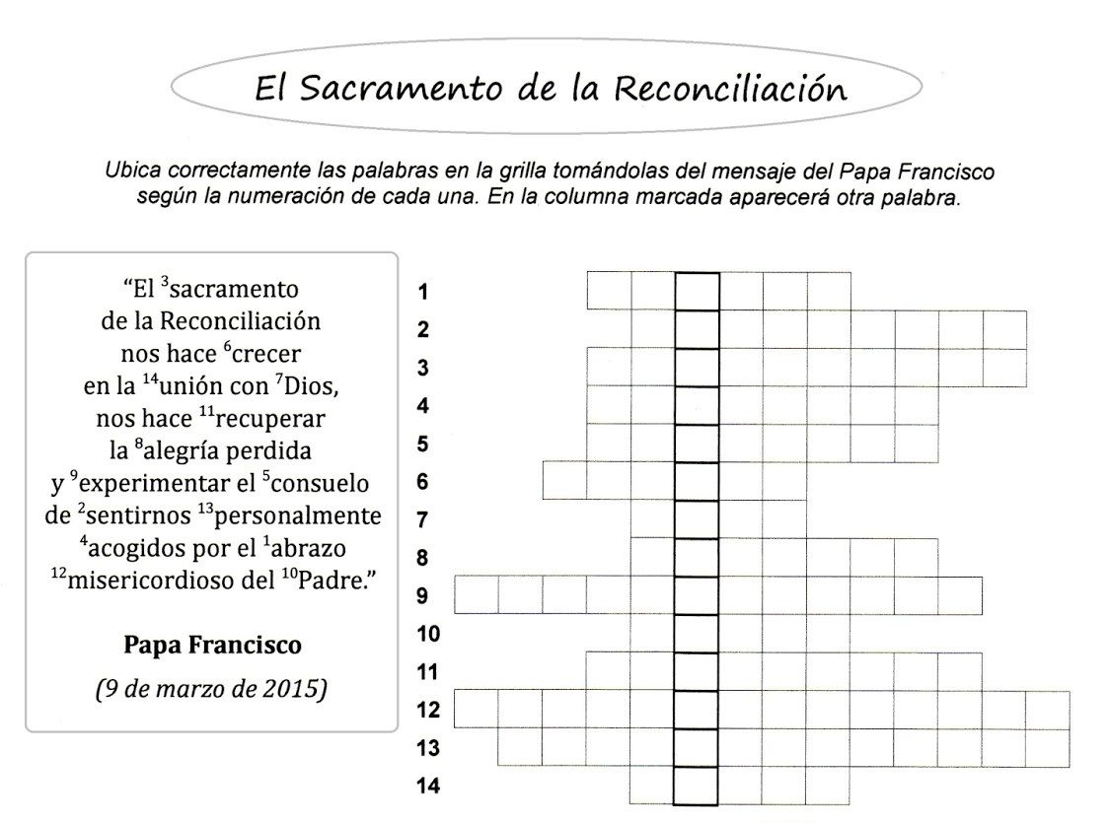
- Te animas a colorear y a ponerle un nombre al siguiente dibujo?:
